SMLOUVA O DÍLO

uzavřená podle§ 536 a násl. dílu IX. Obchodního zákoníku 513/1991 Sb. v platném znění

Číslo smlouvy objednatele: SD/01/04-RD Číslo smlouvy zhotovitele:
Číslo zakázky:

Název: Místo:

Zajištění pravidelné údržby vnitřní, venkovní zeleně a sadových úprav objektu MFB I a firmy lngelectric v areálu VTPO
Ostrava - Pustkovec

- 1. Objednatel :
Zastoupen:
Čl. I.

Smluvní strany

Vědecko-technologický park Ostrava, a.s.
Technologická 372/2
708 00 Ostrava - Pustkovec

Ve věcech smluvních oprávněn jednat : Ve věcech technických oprávněn jednat : IČ:
DIČ:
Bank. spojeni : Číslo účtu: Telefon:
E-mail:
Ing. Jaromír Dudek, předseda představenstva xxxxxxxxxxx, člen představenstva
253 796 31
CZ253 796 31
KB Ostrava
19-7879640237 /0100
xxxxxxxxx
xxxxxxxxx

2. Zhotovitel :

Zastoupen:

lé:
DIČ:
Bank.spojení : Číslo účtu: Tel:
Fax:
E-mail:

xxxxxxxxxxx, PETRON - technické služby
Průběžná 6165/7
708 00, Ostrava-Poruba

Xxxxxxxxx
11528702
cz 440608405
Česká spořitelna, a.s. Ostrava xxxxxxxxx
xxxxxxxxx
xcxxxxxxx
xxxxxxxxx

Čl. li.

Základní ustanovení

- Smluvní strany se dohodly, že tento závazkový vztah a vztahy z něj vyplývající se řídí ustanoveními §536 až §565 Zákona č. 513/1991 Sb. v platném znění.

- Smluvní strany prohlašuji, že údaje uvedené v čl. I. Smluvní strany a taktéž oprávněni k podnikáni jsou v souladu s právní skutečnosti v době uzavřeni smlouvy. Smluvní strany se
Strana I / 7

zavazuji, že změny dotčených údajů oznámí bez prodlení druhé smluvní straně.

Čl. Ill.

Předmět smlouvy - plnění, místo plnění

  - Předmětem plnění je závazek zhotovitele provádět pravidelnou údržbu vnitřní, venkovní zeleně a sadových úprav u Multifunkční budovy I (dále jen MFB I) a firmy lngelectric v areálu· Vědecko-technologického parku Ostrava v Ostravě-Pustkovci (dále jen VTPO).
  - Požadavky na provádění předmětu dila položkově uvedeném v čl. VI. Cena dila
    - pokos trávníků pravidelným sečením v max. výšce porostu 1O cm a ošetřováni interiérové zeleně
    - zaléváni venkovních rostlin a porostů vodou ze zdrojů zhotovitele a provádění údržby nesmí
ohrozit provoz uvnitř ani vně objektu
    - zhotovitel si zajisti pro své zaměstnance příslušné soc. zařízeni
  - Místem plnění je areál VTPO, plochy u MFB I (rovněž budova MFB I) a budovy firmy lngelectric (dle mapových příloh, které jsou nedílnou součásti této smlouvy).
  - Předmětem plněni zhotovitele je rovněž poradenská činnost, v rámci níž se zhotovitel zavazuje objednatele upozornit zejména na tyto skutečnosti:
    - nevhodné umístěni stávající zeleně a sadových úprav
    - působeni vnějších vlivů, které není zhotovitel schopen svoji činnosti ovlivnit (vandalismus, nevhodné klimatické podmínky, apod.)
    - možnosti, jak sadové úpravy a zeleň v areálu dále rozšiřovat, případně zefektivnit jeji údržbu

Čl. IV.
Čas plněni

  - Lhůty plněni předmětu dila dle čl. Ill. Předmět smlouvy - plněni, místo plnění se sjednávají po dohodě smluvních stran takto :

zahájení plnění: 15/06/2004

  - Zhotovitel splní svou povinnost provést dílo jeho řádným zhotovením a předáním objednateli. Provedení dila bude odsouhlaseno zástupcem zhotovitele ve věcech technických. Toto písemné odsouhlaseni bude součásti faktury.

  - Pokud plněfli předmětu díla zhotovitele nelze provést bez přerušení a je nutno pracovat s přestávkami (podmíněnými technologickým postupem nebo potřebnou koordinaci s jinými účastníky na zhotovení díla), je zhotovitel povinen se tomuto režimu přizpůsobit. Zhotoviteli z tohoto titulu nevzniká nárok na změnu ceny.

Čl.V.
Garance

Dilo má vady, jestliže jeho provedeni neodpovídá výsledku vymezeném v předmětu plněni.

- Zhotovitel zodpovídá za vady, které má dílo v době splnění. Vady a nedodělky zjevné při předáni díla musí být uplatněny nejpozději v zápise o předáni a převzetí hotového díla.

- Zjištěné vady musí objednatel zhotoviteli oznámit bez zbytečných odkladů po jejich zjištěni. Zhotovitel je povinen vzniklě vady odstranit na vlastni náklady a bez zbytečných odkladů. Zhotovitel započne práce na odstranění vady do jednoho pracovního dne ode dne písemného oznámení a vadu odstraní nejpozději do 5 dnů od započetí prací.

Čl. VI.

Cena díla

  - Ceník pro jednotlivé úkony

MFBI
Popis | Jedn. m²  (ks) | •i•(ks•) m'._xt/r"ok'"°"v·Kč  2687 0,70 |  |  | Cena Kč/rok  bez DPH
Pokoseni trávníku (max. výška porostu 10 cm). svah do  1:2, odvoz+likvidace | m' |  |  |  | 15 047,00
Chemické odpleveleni po založeni, postřik naširoko,  rovina | m' | 2687 | 1 | 2,00 | 5 374,00
Shrabováni listí v rovině ve vrstvě do 5 cm | m' | 30 | 1 | 1,40 | 42,00
Shrabováni listí ve svahu 1:2 ve vrstvě do 5cm | m' | 20 | 1 | 1,40 | 28,00
Ošetřeni trávníku v rovině | m' | 1377 | 1 | 1,00 | 1 377,00
Ošetření trávniku ve svahu 1:2 | m' | 1310 | 1 | 1,40 | 1 834,00
Ošetřováni štěrkové olochv, woliváni | m' | 96 | 1 | 6,00 | 576,00
Ošetřováni vysazených dřevin solitérních v rovině
Junioerus vira. nSkvrocket" | ks | 1 | 1 | 30,00 | 30,00
Juniperus víro. "Skyrackeť | ks | 3 | 1 | 30,00 | 90,00
Cedrus atl. .Glauca Pendula" | ks | 1 | 1 | 30,00 | 30,00
Gleditsia triacan.• Sunburst" | ks | 1 | 1 | 30,00 | 30,00
Thuia oce. ,,Globosa" | ks | 1 | 1 | 30,00 | 30,00
Cedrus atl. .Glauca" | ks | 1 | 1 | 30,00 | 30,00
Cedrus atl. .Glauca" | ks | 1 | 1 | 30,00 | 30,00
Ošetřování vysazených dřevin solitérních ve svahu
Pinus niara | ks | 3 | 1 | 30,00 | 90,00
Junioerus sauaw. "Blue Carnee | ks | 4 | 1 | 30,00 | 120,00
Ostatní
Heaera helix | ks | 576 | 1 | 5,00 | 2 880,00
Spirea bumalda - směs | ks | 466 | 1 | 5,00 | 2 330,00
Potentila - směs | ks | 60 | 1 | 5,00 | 300,00
Junioerus horizontalis | ks | 127 | 1 | 5,00 | 635,00
Forsvthia, Media „ohvsocamus" | ks | 100 | 1 | 5,00 | 500,00
Mulčováni, dosypáváni kůry, plení, hnojeni | m' | 292 | 1 | 20,00 | 5 840,00
Zalití rostlin vodou plochy do 10 m' | m' | 15 | 1 | 100,00 | 1 500,00
Interiérová zeleň č.1 | ks | 3 | 104 | 5,00 | 1560,00
Interiérové zeleň č.2 | ks | 1 | 104 | 5,00 | 520,00
Interiérová zeleň č.3 | ks | 1 | 104 | 5,00 | 520,00
Interiérové zeleň č.4 | ks | 3 | 104 | 5,00 | 1 560,00
Interiérové. zeleň č.5 | ks | 4 | 104 | 5,00 | 2 080,00
Interiérová zeleň č.6 | ks | 3 | 104 | 5,00 | 1 560,00
CELKEM |  |  |  |  | 46543,00
DPH |  |  |  |  | 8 843,00

•

•

INGELECTRIC
Popis | Jedn. m² (ks) | ,,m(ks),.,mx•/r·o•k '"""v'·K"č "'  957 0,70 |  |  | Cena Kč/rok bez DPH
Pokoseni trávníku (max. výška porostu 10 cm), svah do 1:2, odvoz+likvidace | m' |  |  |  | 5 359,00
Shrabováni listi v rovině ve vrstvě do 5 cm | m' | 10 | 1 | 1,40 | 140,00
Shrabování listí ve svahu 1:2 ve vrstvě do 5cm | m' | 5 | 1 | 1,40 | 7,00
Ošetření trévníku v rovině | m' | 250 | 1 | 1,00 | 250,00
Ošetřeni trávníku ve svahu I :2 | m' | 707 | 1 | 1,00 | 999,00
Ošetřování štěrkové plochy , vvolíváni | m' | 53 | 1 | 6,00 | 318,00
Ošetřování vysazených dřevin solitérních v rovině
Katalm, | Ks | 3 | 1 | 30,00 | 90,00
Ostatní
Keře iehllčnaté - clazivé | Ks | 10 | 1 | 30,00 | 300,00
Keře listnaté | Ks | 100 | 1 | 20,00 | 2 000,00
Jalovec | Ks | 2 | 1 | 20,00 | 40,00
Plazivky - opěrná zeď u parkoviště, garážových vrat | Ks | 10 | 1 | 30,00 | 300,00
Okrasné traviny | Ks | 19 | 1 | 20,00 | 380,00
Mulčováni ,dosvnáváni kůrv, oleni, hnoieni | m' | 215 | 1 | 20,00 | 4300,00
Zaliti rostlin vodou plochy do 1O m" | m' | 5 | 3 | 100,00 | 1500,00
CELKEM |  |  |  |  | 15565.00
DPH |  |  |  |  | 2 957,00

•

Měsíční paušální částky MFB I Měsíční paušální částky INGELECTRIC
měsíc | Cena bez DPH | DPH  19% | Cena včetně DPH
Leden | 1200,00 | 228,00 | 1428,00
Unar | 1200,00 | 228,00 | 1428,00
Březen | 2604,00 | 494,76 | 3098,76
Duben | 6089,00 | 1156,91 | 7245,91
Květen | 6089,00 | 1156,91 | 7245,91
Cerven | 6089,00 | 1156,91 | 7245,91
Cervenec | 6089,00 | 1156,91 | 7245,91
Srpen | 6089,00 | 1156,91 | 7245,91
Záfi | 6089,00 | 1156,91 | 7245,91
Rljen | 2605,00 | 494,95 | 3099,95
Listopad | 1200,00 | 228,00 | 1428,00
Prosinec | 1200,00 | 228,00 | 1428,00
Celkem | 46543,00 | 8843,17 | 55386,17

měsíc | Cena bez DPH | DPH  19% | Cena včetně DPH
Leden | 0,00 | 0,00 | 0,00
únor | 0,00 | 0,00 | 0,00
Březen | 790,00 | 150,1O | 940,10
Duben | 2331,00 | 442,89 | 2773,89
Květen | 2331,00 | 442,89 | 2773,89
červen | 2331,00 | 442,89 | 2773,89
červenec | 2331,00 | 442,89 | 2773,89
Srpen | 2331,00 | 442,89 | 2773,89
Záři | 2331,00 | 442,89 | 2773,89
Říjen | 789,00 | 149,91 | 938,91
Listopad | 0,00 | 0,00 | 0,00
Prosinec | 0,00 | 0,00 | 0,00
Celkem | 15565,00 | 2957,35 | 18522,35

•
:j

HARMONOGRAM PROVÁDĚNÍ ÚDRŽBY ZELENĚ
Práce | Jedn. | Lokalita |  | Období | Četnost
 |  | MFB I | IE
Interiérová zeleň | ks | 15 |  | leden-prosinec | 104 _{X}
Ošetřeni vysázených dřevin - soliterní | ks | 16 | 3 | březen-duben | 1 X
Ošetření vysázených dřevin - ostatní | ks | 1329 | 141 | březen-duben | 1 X
Ošetření trávníků | m' | 2687 | 957 | březen-duben | 1 X
Kosení trávníků (max. výška 1O cm ) | m' | 2687 | 957 | duben - říjen
Chemické odplevelováni trávníků | m' | 2687 |  | červen-červenec | 1 X
Ošetřeni štěrkové plochy - vypletí | m' | 96 | 53 | červen-čer\i'enec | 1 X
MulčovánCdosypání kůry,plení,hnojení | m' | 292 | 215 | červen-červenec | 1 X
Zalití rostlin | m" | 15 | 5 | červenec-srpen | 1-3x
Shrabování listí | m' | 50 | 15 | říjen-listopad | 1x

,i,
I,

'!

  - Cena díla se sjednává dohodou smluvních stran a je v souladu s ustanoveními zákona č. 526/90 Sb. v platném znění.
Cena činí: 62.108,- Kč ( bez DPH)
Tato cena je sjednána do konce roku 2005. Tři měsíce před ukončením této doby obě strany sjednají aktualizací ceny s ohledem na vývoj inflace stanoveného českým statistickým úřadem.

  - Cena předmětu plnění zahrnuje rozsah díla dle čl. Ill. Předmět smlouvy - plnění, místo plnění, je konečná, pevná a nelze ji upravovat ani aktualizovat v období přípravy a během realizace díla. Zahrnuje veškeré náklady a poplatky spojené s realizací díla. Neúplné nebo chybné ocenění poptávky zhotovitelem neopravňuje zhotovitele k úpravě nabídkové ceny.

  - Předmět plnění bude prováděn dle harmonogramu provádění uvedeném v odst.1, Čl. VI. Cena díla.

  - Cena díla může být přiměřeně upravena dojde-li ke zmenšení nebo zvětšení rozsahu díla po vzájemné dohodě smluvních stran.

  - Cena díla je rozvržena na jednotlivé měsíce dle platebního kalendáře měsíčních paušálních částek uvedeného v odst.1, Ci. VI. Cena díla. Dle tohoto platebního kalendáře budou prováděny měsíční platby za předmět plnění.
•

Čl. VII.
Platební podmínky, fakturace

    - DPH bude v době fakturace účtována dle zákona 235/2004 Sb,, v platném znění.

    - Zhotovitel je oprávněn vystavovat daňové doklady ( dále ve smlouvě jen faktury ) vždy po skončení daného měsíce .

    - Zhotovitel bude vystavovat měsíčně objednateli dvě faktury, jednu pro rozsah prací MFB I a
li druhou pro rozsah INGELECTRIC, tak jak je uvedeno v čl. VI. Cena díla, odst. 1. tabulky měsíčních paušálních částek.

    - Lhůta splatnosti faktur je do 21 dnú ode dne jejich prokazatelného doručení objednateli. Stejný termín splatnosti platí pro smluvní strany i při placení jiných plateb (např. úroku z prodlení, smluvních pokut, náhrady škody aj.).

    - Doručení faktury se provede osobně nebo prostřednictvím doporučené pošty.

    - Faktura musí obsahovat náležitosti daňového dokladu v souladu se zněním zákona 588/1992 Sb v platném znění.

Čl. VIII.
Jakost díla

1. Smluvní strany se dohodly na I. jakosti díla.

Čl.IX.
Smluvní pokuty

- Objednatel si vyhrazuje právo provádět namátkové kontroly plněni předmětu smlouvy a v případě zjištěni nedostatku bude přizván zástupce zhotovitele a o výsledku kontroly bude proveden písemný zápis do pracovního deníku. Protokol o předáni předmětu smlouvy, potvrzený zástupcem objednatele bude přílohou měsíčních faktur.

- Smluvní pokuta za nedodržení podmínek smlouvy ze strany zhotovitele se stanoví ve výši
- 0,05% z fakturované měsíční částky .
- V případě prodlení objednatele s placením faktury je zhotovitel oprávněn účtovat smluvní pokutu ve výši 0,05% za každý den prodlení.

- Smluvní pokuty se nezapočítávají na náhradu případně vzniklé škody, kterou lze vymáhat samostatně.

- Smluvní pokutu je objednatel oprávněn započíst proti pohledávce zhotovitele.

Čl.X.
Závěrečná ujednání

- Změnit nebo doplnit tuto smlouvu mohou smluvní strany pouze formou písemných dodatků, které budou vzestupně číslovány, výslovně prohlášeny za dodatek této smlouvy a podepsány oprávněnými zástupci smluvních stran.
•

- Nedílnou součásti smlouvy o dílo č. SD/01/04-RD jsou níže specifikované doklady stejné vážnosti a významu jako předmětná smlouva :
- živnostenské oprávnění zhotovitele

- V případech výslovně neupravených touto smlouvou o dílo se použije odpovídající ustanovení Obchodního zákoníku.

- Objednatel je oprávněn odstoupit od smlouvy v případě opakovaného porušeni závazkových vztahů vyplývajících z této smlouvy o dílo ve smyslu § 344-351 Obchodního zákoníku v platném znění a v případě opakovaného uplatnění smluvních pokut.

- Zhotovitel je oprávněn odstoupit od smlouvy v případě opakovaného porušení závazkových vztahů objednatele vyplývajících z této smlouvy o dílo.
- Odstoupit od smlouvy mohou smluvní strany po uplynutí výpovědní lhůty, jejíž délka se sjednává na 2 měsíce. Výpovědní doba začíná běžet první den měsíce následujícího po měsíci, ve kterém byla výpověď doručena druhé straně.

- Smlouva o dílo je vyhotovena ve dvou stejnopisech s platností originálu, z nichž každá smluvní strana obdrží jedno vyhotovení.
- Smlouva o dílo nabývá platnosti a účinnosti dnem podpisu obou smluvních stran.

V Ostravě dne: V Ostravě dne:

z objednatele za zhotovitele
•

•

Příloha č. I - Multifunkční budova I
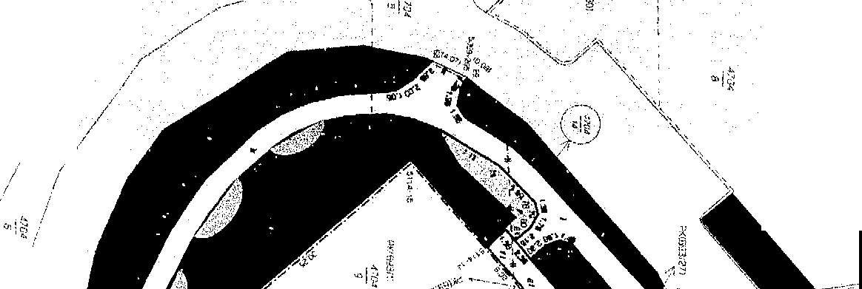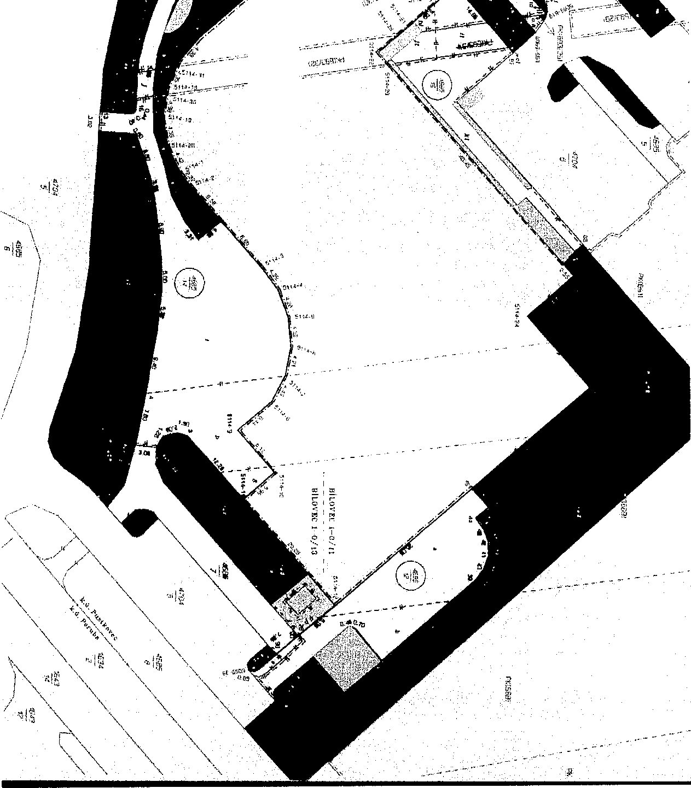///"
/ /
/ I
·;
/ /

/

X
ffi

/ /

/'
I' /
•
' ' I
I
J
I
(_
--1

·10
""""""'"'""'"..,..,,,

--J
_...,.,J/

•

Příloha č. 2 - Ingelectric:
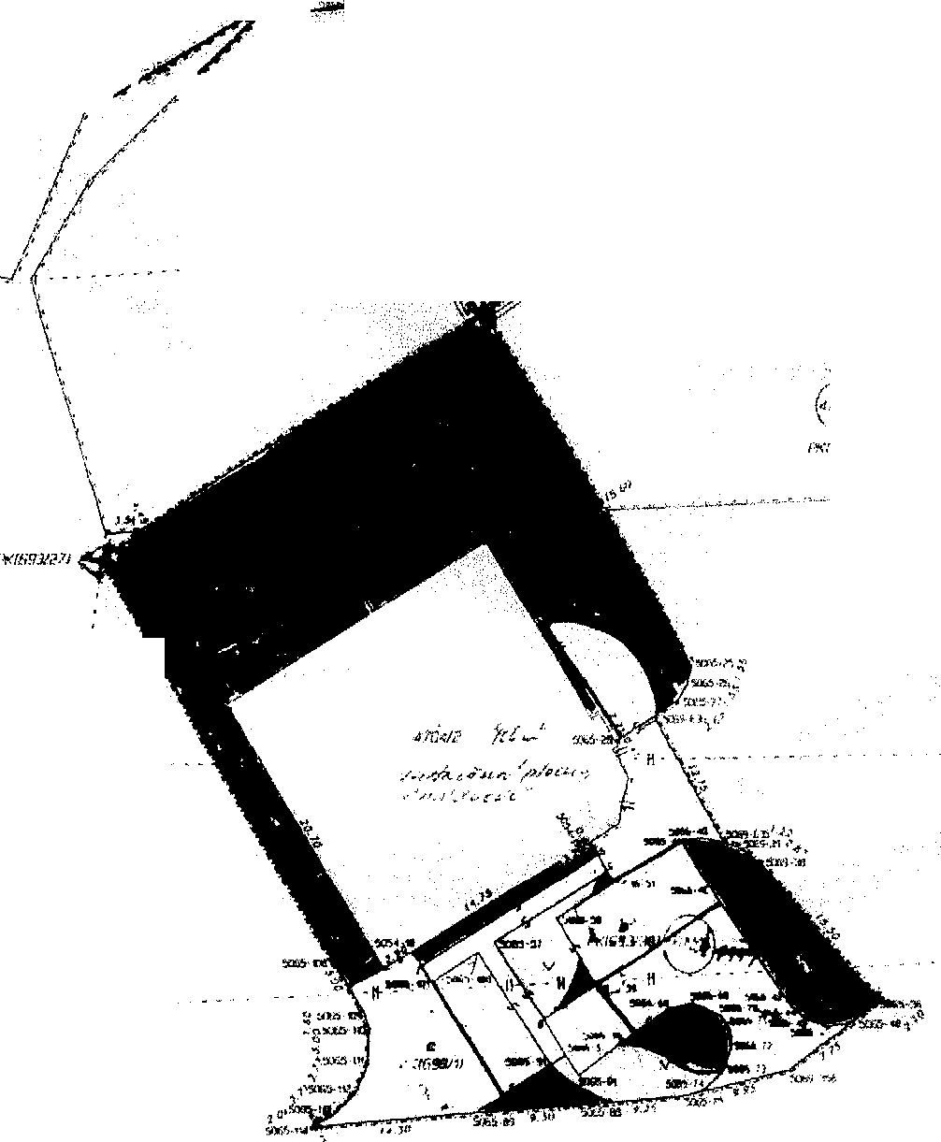-"

r:·<7tÝ':;il6;·
\ . l
•
r {'/<,",'(,IJ11.''tj/

....,

)
•

lJrtoťec 1-i.1/J/
/J(/o \le;- I ·-ll/J":;'

E

I# J/t

k u /'orub<J

' '

I- I

-

zatravněná plocha mulčování
štěrk (kačírek)
""'

